Tydzień 2, część 9. Skoczek. → Mat w 1 posunięciu. – 4 –
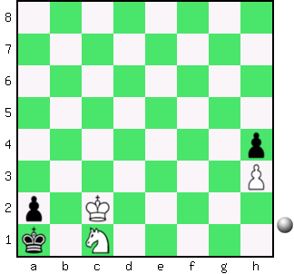  Zadanie 57 1X | 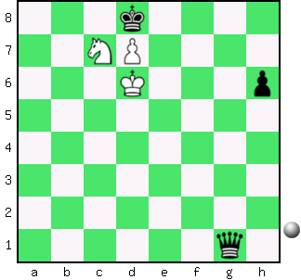 Zadanie 58 1X | Zadanie 61  1.Sf5-g3X  Zadanie 62  1.g7-g8HX  SzachyDzieciom.pl
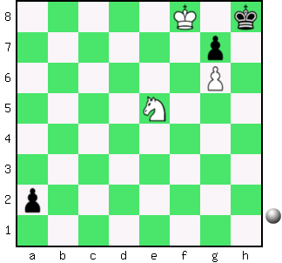  Zadanie 59 1X | 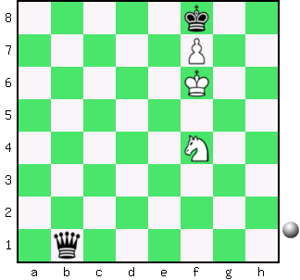 Zadanie 60 1X | Zadanie 63  1.Sd5:f6X  Zadanie 64  1.c7-c8HX  SzachyDzieciom.pl
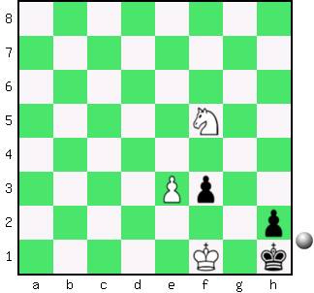  Zadanie 61 1X | 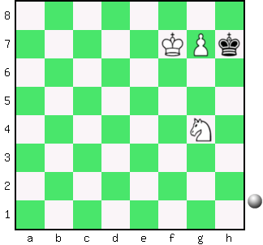 Zadanie 62 1X | Zadanie 57  1.Sc1-b3X  Zadanie 58  1.Sc7-e6X  SzachyDzieciom.pl
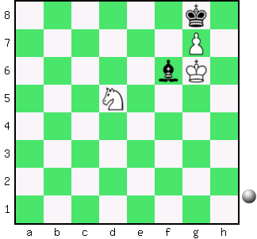  Zadanie 63 1X | 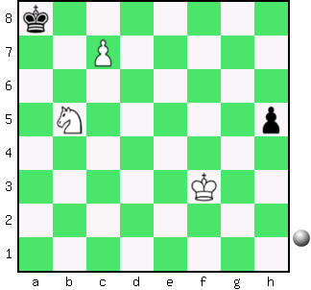 Zadanie 64 1X | Zadanie 59  1.Se5-f7X  Zadanie 60  1.Sf4-e6X  SzachyDzieciom.pl
Tydzień 2. Kurs interaktywny SzachyDzieciom.pl. Mat w 1 posunięciu. – 4 –
Tydzień 2, część 8. Goniec. → Mat w 1 posunięciu. – 1 –
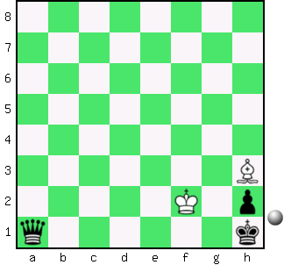  Zadanie 33 1X | 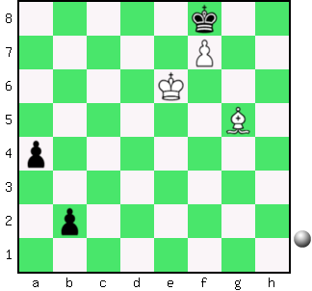 Zadanie 34 1X | Zadanie 37  1.b6-b7X  Zadanie 38  1.Gb8-d6X  SzachyDzieciom.pl
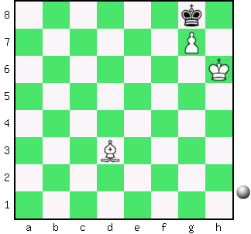  Zadanie 35 1X | 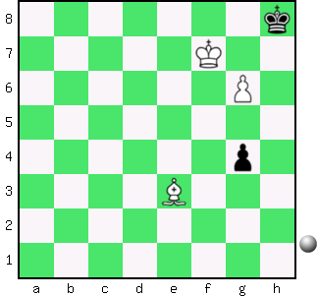 Zadanie 36 1X | Zadanie 39  1.Ge7-f6X  Zadanie 40  1.Gc3-f6X  SzachyDzieciom.pl
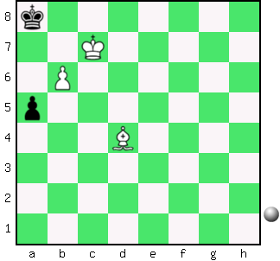  Zadanie 37 1X | 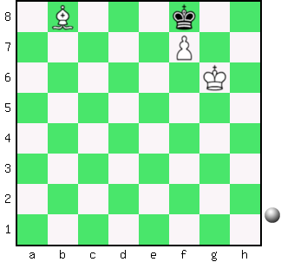 Zadanie 38 1X | Zadanie 33  1.Gh3-g2X  Zadanie 34  1.Gg5-h6X  SzachyDzieciom.pl
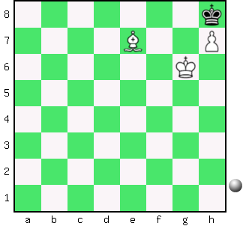  Zadanie 39 1X | 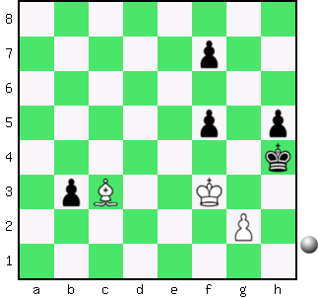 Zadanie 40 1X | Zadanie 35  1.Gd3-c4X  Zadanie 36  1.Ge3-d4X  SzachyDzieciom.pl
Tydzień 2. Kurs interaktywny SzachyDzieciom.pl. Mat w 1 posunięciu. – 1 –

